Работу оформил студент МФТИ Мачулянский Михаил

Группа Б03 – 601

10.09.2026

СОДЕРЖАНИЕ
ВВЕДЕНИЕ 3
1 Основные направления деятельности 4
1.1 Экспериментальные исследования 4
1.1.1 Разработка и проведение экспериментов 4
1.1.2 Сбор данных 4
1.1.2.1 Анализ данных 4
1.1.2.1.1 Обработка и интерпретация полученных данных 4
1.1.2.2 Применение методов моделирования и симуляции 5
1.1.2.2.1 Разработка и тестирование прототипов 5
1.1.2.2.2 Создание прототипов 5
2 Пример из жизни 6
2.1 Организации 6
2.2 Люди 6
2.2.1.1.1 Тестирование прототипов 7
2.2.1.2 Подготовка отчётов и презентаций 7
2.2.1.2.1.1 Оформление результатов исследований 7
2.2.1.2.2 Публикация результатов 8
2.2.1.3 Сотрудничество 8
2.2.1.4 Работа в команде 8
2.2.1.4.1.1 Участие в междисциплинарных проектах 8
ЗАКЛЮЧЕНИЕ 9

ВВЕДЕНИЕ
Инженер-исследователь — это специалист, работающий на стыке науки и практики. Он сочетает глубокие инженерные знания с навыками проведения исследований для создания инновационных решений и оптимизации существующих процессов.

Основные направления деятельности
Инженер-исследователь осуществляет свою деятельность в нескольких ключевых направлениях, каждое из которых требует глубоких знаний и специализированных навыков.
1

Экспериментальные исследования

Разработка и проведение экспериментов
Без экспериментальной работы не обойтись при тестирование новых материалов, изучении поведения систем в различных условиях и оптимизации процессов.

Сбор данных
Сбор данные невозможно представить без использование лабораторного оборудования и технологий. Инженеры-исследователи работают с различными инструментами и устройствами, такими как спектрометры, микроскопы, датчики и т. д.

Анализ данных

Обработка и интерпретация полученных данных
Без анализа и интерпретации собранные данные будут просто занимать место на жёстком диске. Инженеры обрабатывают их, строят графики и делают выводы с использованием статистических методов и программного обеспечения (например, MATLAB, Python, R).

Применение методов моделирования и симуляции
Для анализа результатов и прогнозирования поведения систем инженеры применяют моделирование. Это позволяет инженерам-исследователям выявлять закономерности и тенденции, а также оптимизировать процессы.

Разработка и тестирование прототипов

Создание прототипов
Самая важная задача инженера-исследователя - создавать новые продукты или технологии на основе результатов исследований. Это может быть как физическое моделирование, так и виртуальное прототипирование с использованием CAD-программ.

Пример из жизни

Организации
Подготовиться к профессии инженера исследователя можно в ведущих технических университетах страны, например в МФТИ. Лабораторный корпус Физтеха представлен на рисунке
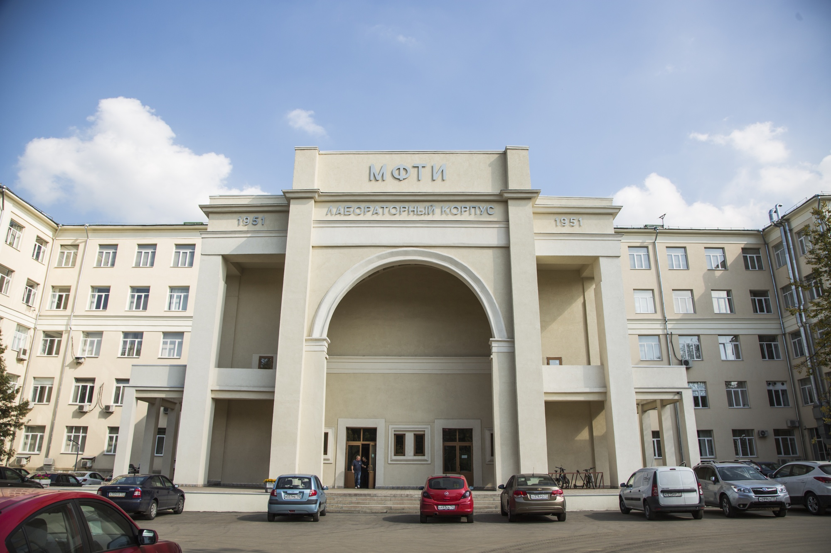
Рисунок 1 – Лабораторный корпус МФТИ, физтех

Люди
На рисунке 2 изображён молодой человек, который в ближайшие полгода будет осваивать инструменты и понятия, которыми каждый день пользуется и оперирует профессиональный инженер-исследователь. Ничему невозможно научиться быстро, на всё нужно время, для всего нужны постоянные тренировки, которые лучше начинать как можно раньше. Именно поэтому мы предлагаем познакомиться с текстовыми процессорами с самого начала, в сентябре самого первого курса.

Рисунок 2 – Мачулянский Михаил , выпускник школы Пушкина из Мол
и студент первого курса МФТИ, Физтех. Аот такая вот картинка

Тестирование прототипов
Перед тем, как стать полноценным продуктом, экспериментальные образцы необходимо испытать для оценки их эффективности и надёжности. Такая деятельность включает в себя проведение испытаний в контролируемых условиях и анализ полученных результатов.

Подготовка отчётов и презентаций

Оформление результатов исследований
Результаты оформляются и закрепляются в виде отчётов, статей и презентаций. Это требует навыков письменной и устной коммуникации, а также умения наглядно представлять данные.

Публикация результатов
Закреплённые в виде текста результаты нужно обязательно публиковать в научных журналах и представлять на конференциях для обмена знаниями с коллегами.

Сотрудничество

Работа в команде
Современным инженерам необходимо взаимодействовать с другими специалистами (инженерами, учёными, дизайнерами) для решения комплексных задач. Это способствует интеграции различных областей знаний и разработке инновационных решений.

Участие в междисциплинарных проектах
Сегодня инженеров активно привлекают для разработки новых технологий и продуктов. Например, сотрудничество с биологами при создании медицинских устройств или с архитекторами при проектировании умных городов.

ЗАКЛЮЧЕНИЕ

